Nome:

Eduardo Costa de Sousa

Eduardo Diniz Confessor

**Primeiro passo -** Entre em “Spaces”:  
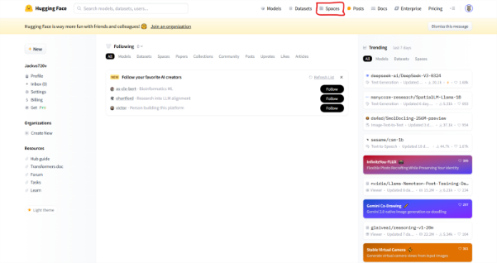

**Segundo passo -** Dentro da aba “Spaces” entre em “New Space” para criar um Space:  
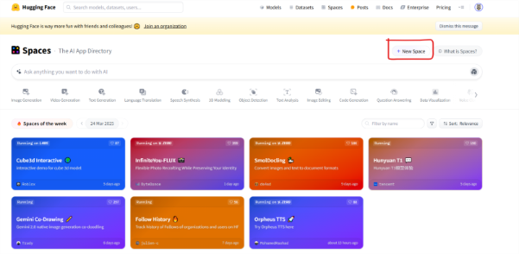

**Terceiro passo -** Acrescente o nome em “Space Name” e selecione no “Space SDK” o “Gradio”, o resto pode manter padrão:

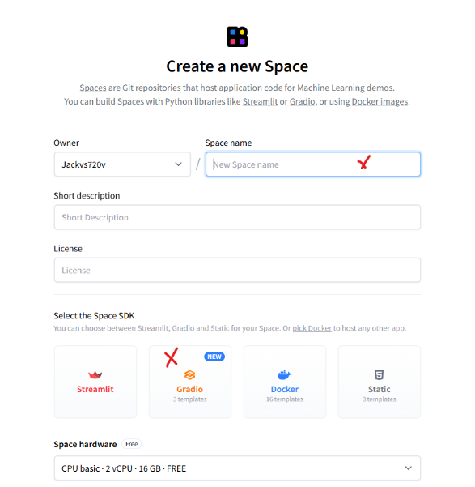

**Quarto passo -** Dentro do “Gradio”, você mantém as opções padrões:  
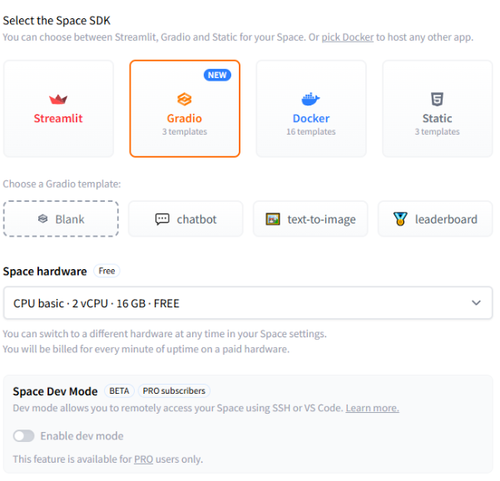

Agora vá em “Create Space”:  
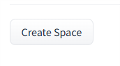

**Quinto passo -** Agora entre em “Files”:





**Sexto passo -** Vá em “Create a new file”:  
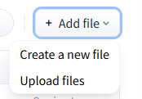

**Sétimo passo -** Ao entrar na tela:   
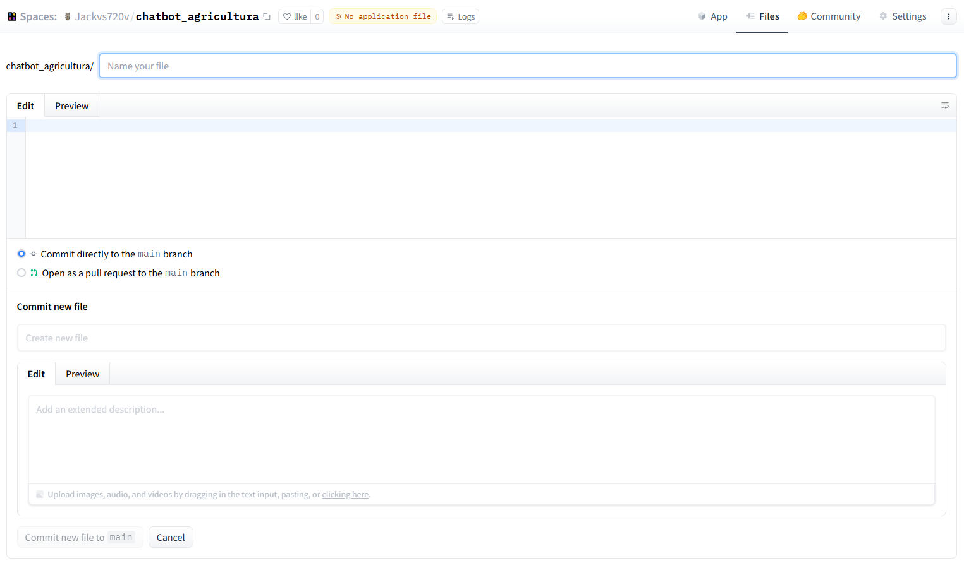Adicione o nome do arquivo no campo “Name your file”:



Depois copie o código do chatbot no campo “Edit”, logo abaixo do “Name your file”:  
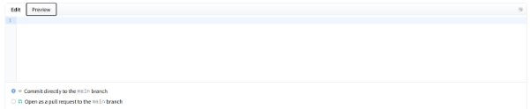

E por fim os campos de “Commit new file” e “Edit”, em que se nomeia o commit e coloca uma descrição se desejar:  
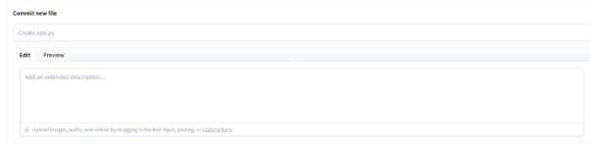

E por fim. “Commit new file to main”:



Após Clicar, irá abrir a seguinte tela:  
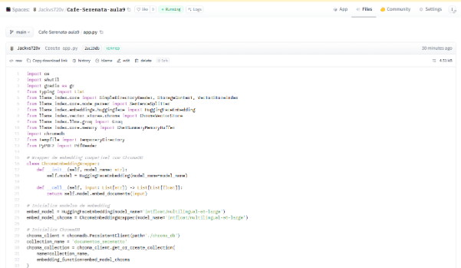

**Oitavo passo –** Agora vá em “add file” e depois em “upload files”:



**Nono passo –** Faça o upload do arquivo pdf que será usado, no meu caso vai ser o “agricultura.pdf”: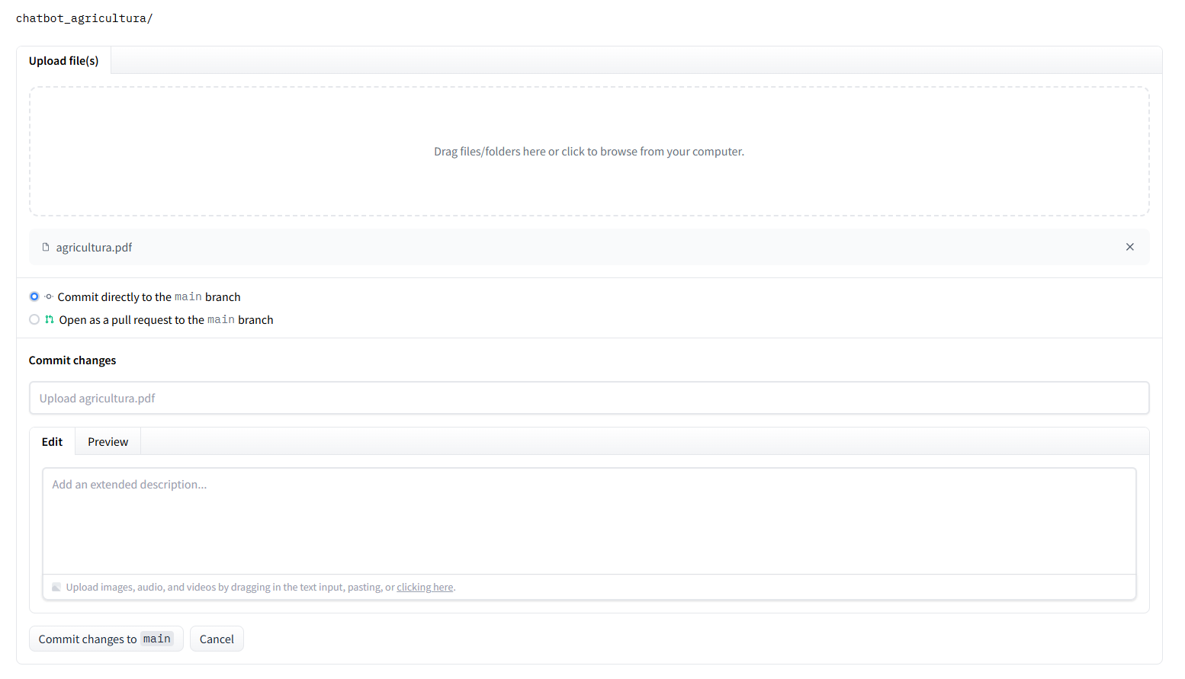E por fim. “Commit new file to main”:



**Décimo passo -** “Add Files”, e crie um arquivo “txt” chamado “requirements.txt”:

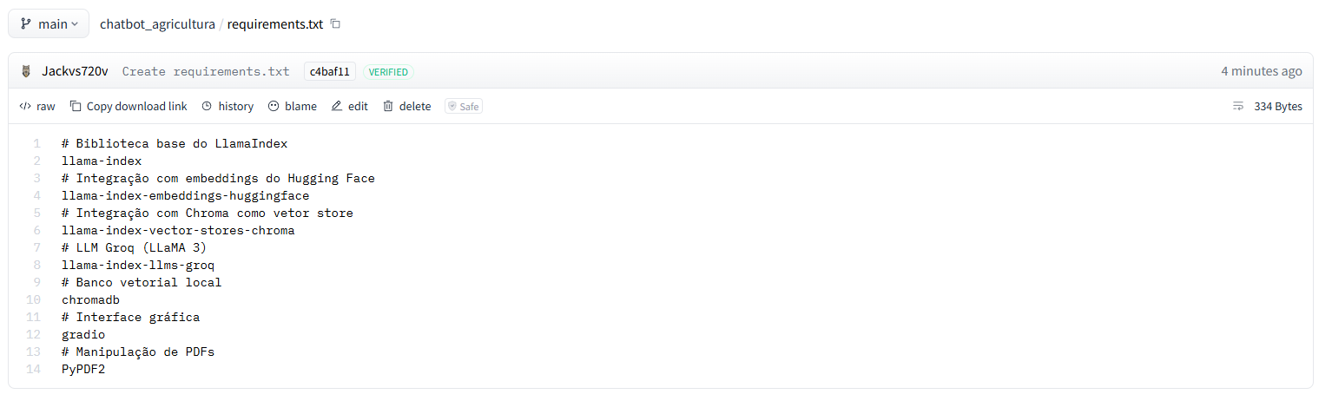

**Décimo-primeiro passo -** Vá em “App” e teste:

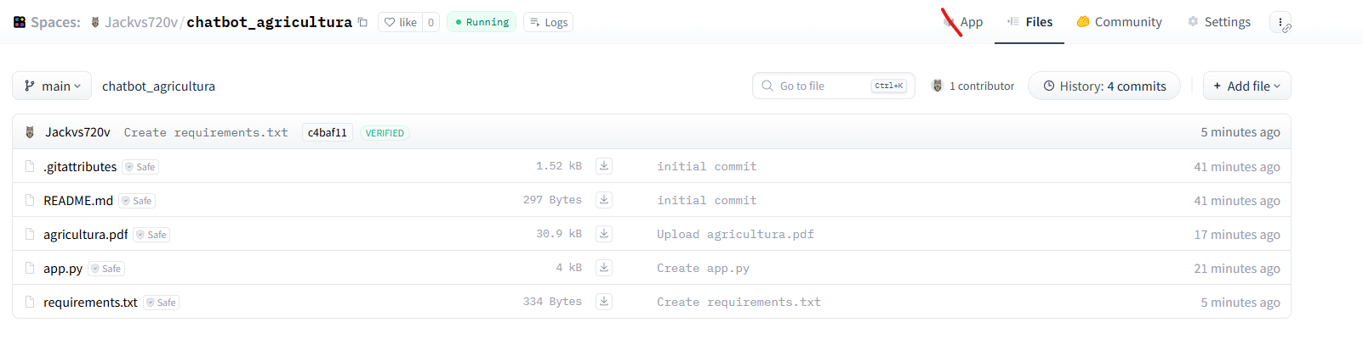

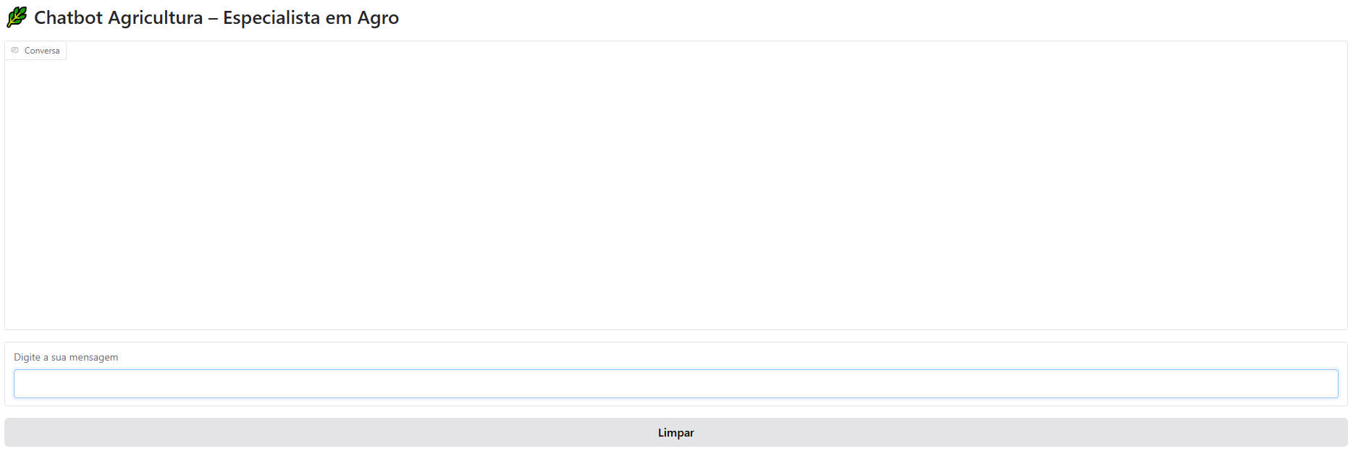

**PERGUNTAS e RESPOSTAS:**

**1.**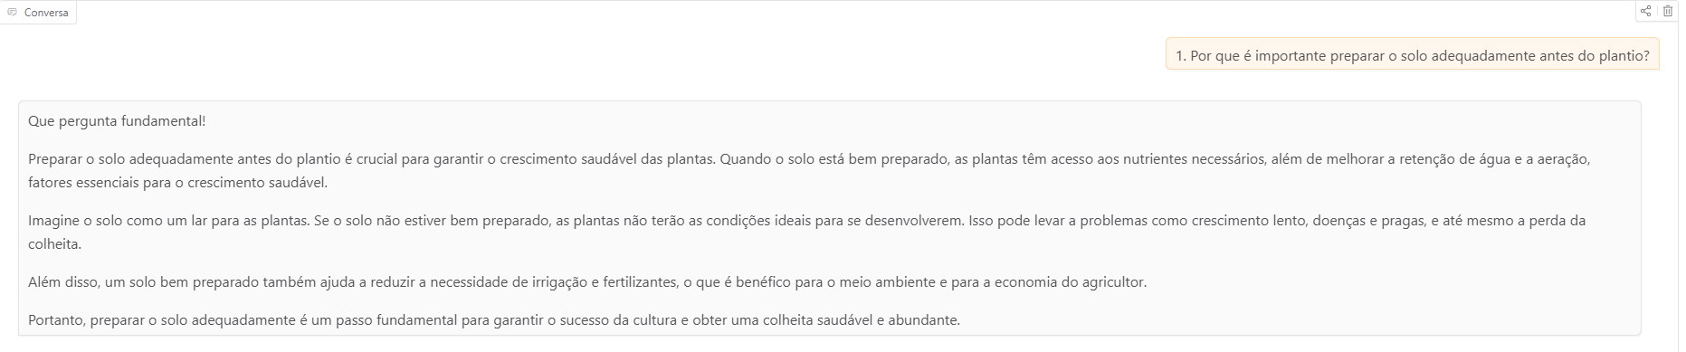

**2.**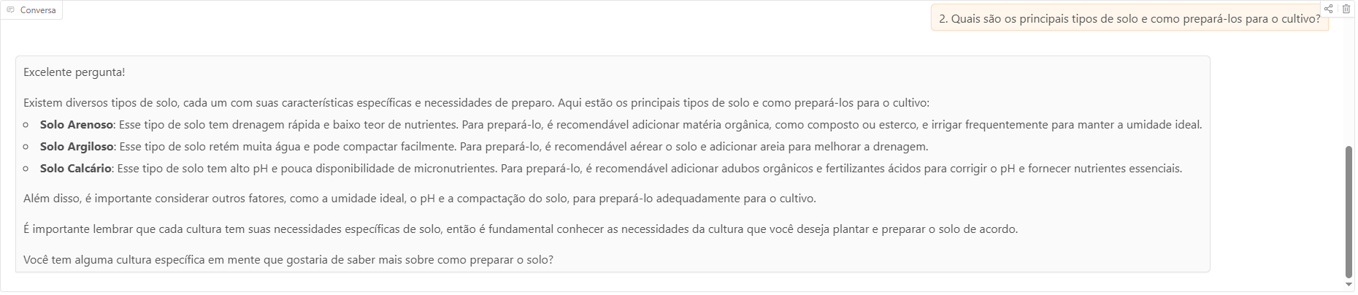

**3.**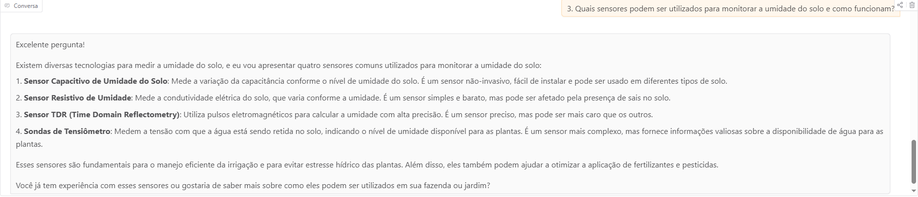

**4.**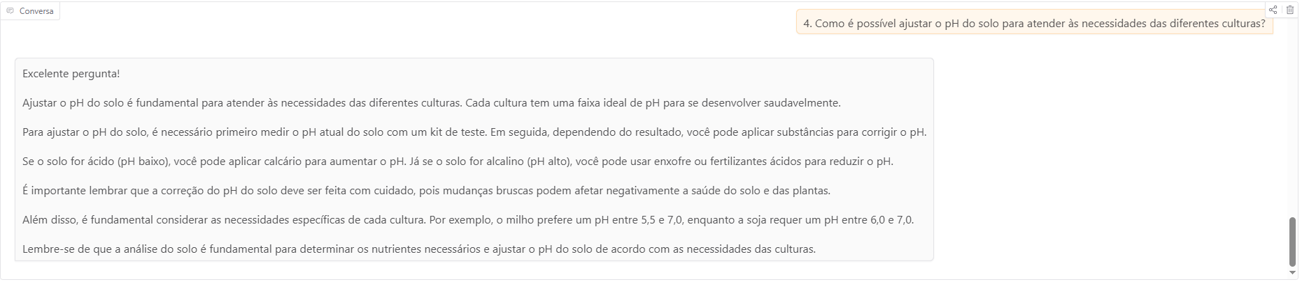

**5.**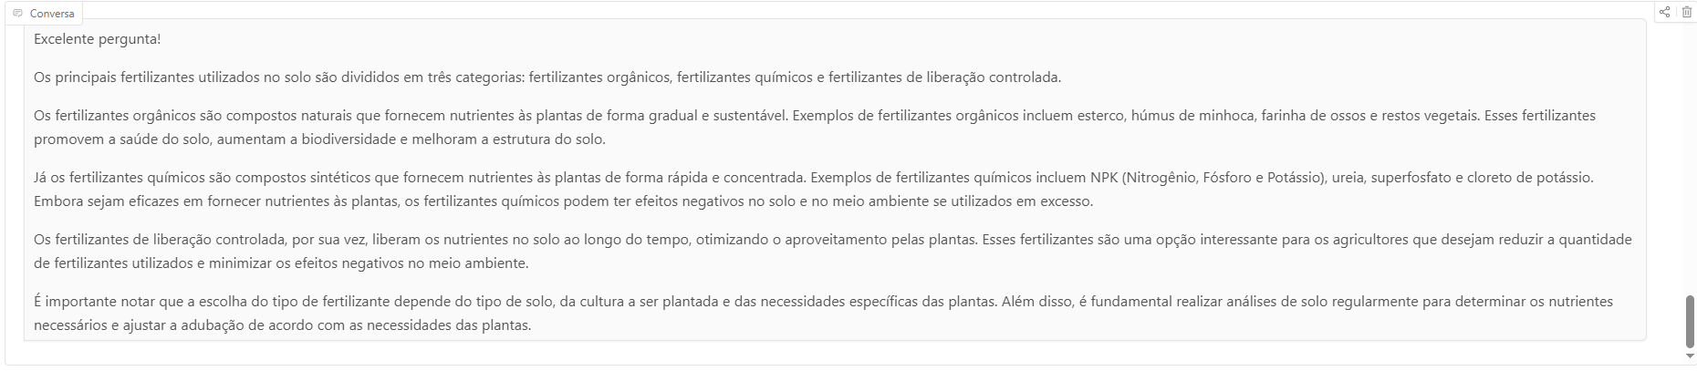

**6.**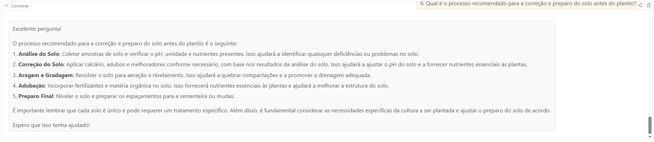

**7.**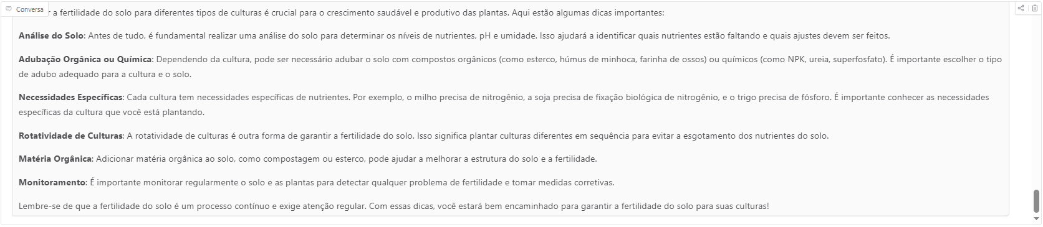

**8.**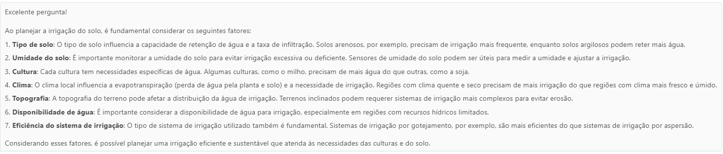

**9.**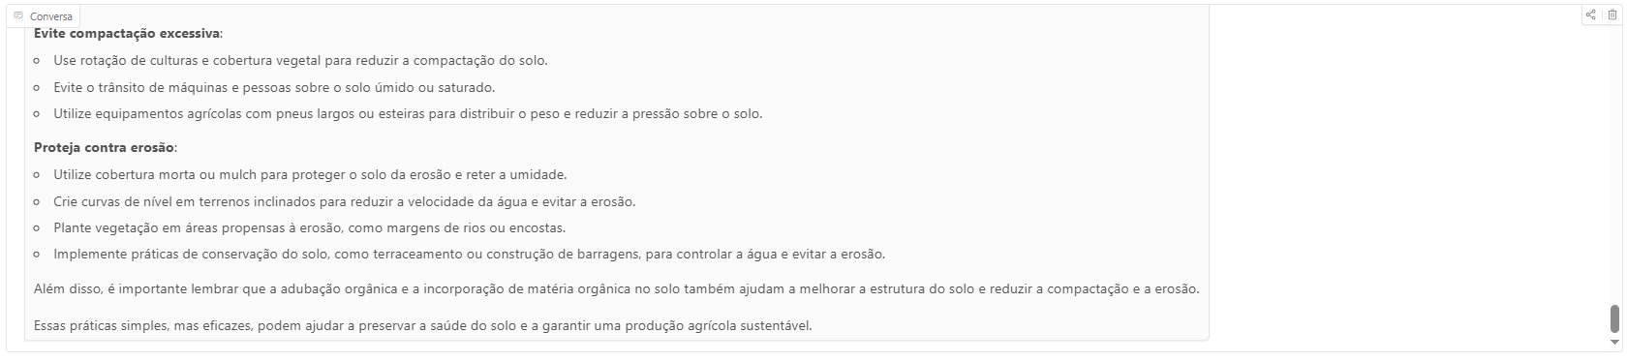

**10.**